Besondere Eigenschaften des Wassers

Stelle einen bis zum Rand mit Wasser gefüllten Becher in den Gefrierschrank und warte , bis das Wasser erstarrt ist.
Zieht sich das Wasser zusammen oder dehnt es sich aus ?................................

Wasser ................... sich beim Gefrieren um etwa ................ seines Volumens aus.

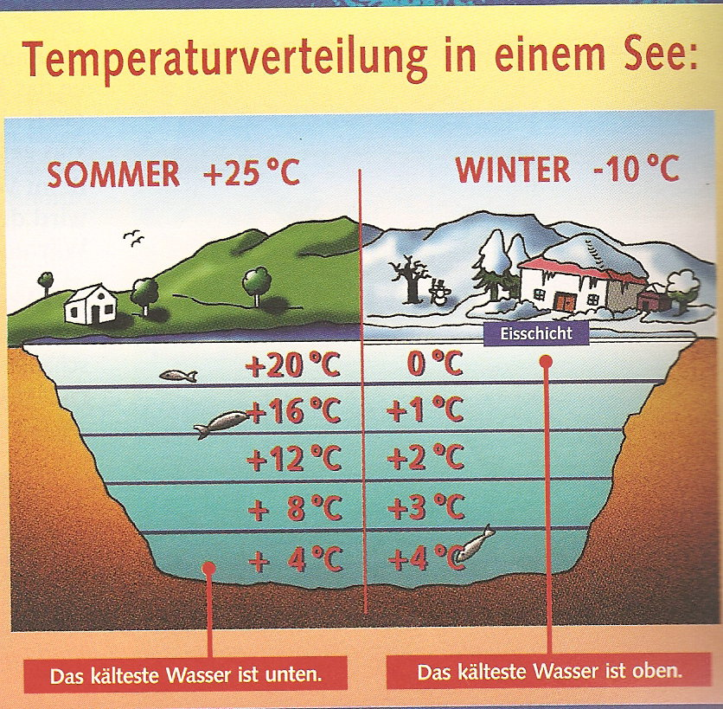

Wasser hat bei 4 ° C seine ..................... Dichte.
Wasser hat bei 4 ° C sein ...................... Volumen.
Wasser zieht sich beim Erwärmen von 0 ° C auf 4 ° C ............................ .

???????????????????????????????????????????????????????????????????????

1) Wasser zieht sich beim Erwärmen von 0 ° C auf ................. zusammen.

2) Ein mit Wasser gefülltes Thermometer würde bei
a) 4 ° C eine höhere Temperatur als bei 3 ° C anzeigen
b) 4 ° C eine tiefere Temperatur als bei 3 ° C anzeigen
c) 1 ° C eine tiefere Temperatur als bei 2 ° C anzeigen.

3) Wasser im Atlantik und in der Nordsee nimmt während des Sommers viel ................................ auf. Im Winter wird Wärme abgegeben. Das verhindert eine zu starke .......................... des angrenzenden Festlandes ( z.B. England )

